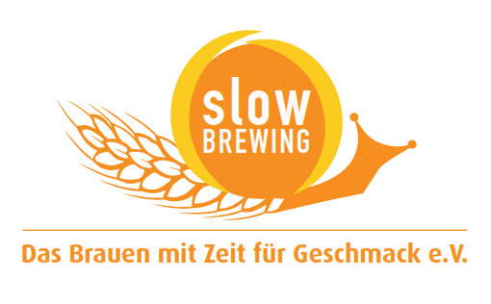
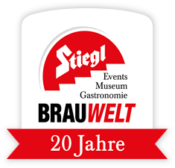
Presseinformation!

 Stiegl-Bieradvent: 26. November bis 20. Dezember 2015
 Weihnachtsmarkt in der Stiegl-Brauwelt in Salzburg-Maxglan
 Besinnliches Programm abseits von Alltagshektik für Groß und Klein
 Der „Geheimtipp“ unter den Adventmärkten mit bieriger Vielfalt

Glühbier, Honigbier und Stachelbier:
Genussvoll einstimmen beim Bieradvent

Wer in der Vielzahl an Weihnachtsmärkten das Besondere abseits von Kommerz und Jingle Bells sucht, der wird in der Stiegl-Brauwelt in Salzburg-Maxglan seine wahre Freude erleben. Von 26. November bis 20. Dezember findet hier ein ganz spezieller Adventmarkt statt, bei dem alles unter dem Motto Qualität, Genuss und bierige Vielfalt steht. Das abwechslungsreiche Veranstaltungsprogramm an den Wochenenden lädt dazu ein, diesen kleinen, feinen Markt mehr als einmal zu besuchen.

Für den ganz besonderen Duft von Weihnachten sorgen auf dem Adventmarkt zwei außergewöhnliche Spezialbiere, die perfekt in die winterliche Zeit von Bratäpfeln, Maroni und Lebkuchen passen. Und weil der Adventmarkt in der Stiegl-Brauwelt ein bisschen anders ist als die anderen Weihnachtsmärkte, gibt es hier auch nicht wie üblich Glühwein, sondern ein Glühbier mit dem klingenden Namen „RUPRECHT“ und das Stiegl-Honigbier „Christkindl“. Das honigfarbene „Christkindl“ ist samtig-mild im Geschmack und wird mit feinstem Bio-Honig gebraut. Das Stiegl-„RUPRECHT – Glühbier zur Weihnacht“ sorgt für wohlige Wärme in der kalten Jahreszeit. Das fruchtige Bier wird nämlich auf 70 Grad erhitzt und heiß in Steinkrügen serviert. Warm genossen wird auf dem Stiegl-Adventmarkt außerdem eine fast in Vergessenheit geratene Bier-Spezialität, nämlich das gestachelte Bier. Dazu wird ein Eisenstab zum Glühen gebracht und kurz in einen mit Original Stieglbock gefüllten Steinkrug getaucht. Dadurch karamellisiert der Restzucker und Kohlensäure entweicht, wodurch ein sehr süffiges Bier mit angenehmer Trinktemperatur entsteht.

Hochwertige Geschenkideen
Der Stiegl-Adventmarkt überzeugt aber nicht nur mit bieriger Vielfalt, auch an den Ständen im Sudhaushof gibt es Vieles zu entdecken: Von exklusiven Kreationen der Schmuck-Designerinnen Birgit Schneider und Martina Lindner bis zu originellen Geschenkideen für Groß und Klein vom „Knutselwerk“, aus dem „Blumenstall“ und der „Bastelstube“ sowie individuelle Kleidung für die Kleinsten von Martina Seidl. Handwerkliche Kunst gibt es jeden Freitag bei einem Glasgraveur zu bewundern und die kulinarischen Köstlichkeiten findet man unter anderem bei der „Muffin Boutique“ und in der „Glühhütt’n“ vom Zwergerlwirt.

Eisstockschießen für Groß und Klein
Wer sich nach dem Genuss der vielen Köstlichkeiten oder dazwischen auch bewegen möchte, kann beim Eisstockschießen aktiv werden. Als besonderes Highlight wird es eine Eisstockbahn geben, an der man vielleicht die alpenländische Traditionssportart zum ersten Mal probiert und mit anderen Menschen ins Gespräch kommt. Für die kleinen Besucher gibt es jeden Sonntag Nachmittag ein Kinder-Eisstockschießen mit Kinderpunsch, Maroni und tollen Preisen! Für weihnachtliche Stimmung im Stiegl-Bieradvent sorgt das musikalische Programm: Das beliebte Adventsingen mit Fritz Schwärz, den Riederinger Hirtenkindern und namhaften Musikanten wird am 6. Dezember stattfinden, die Weisenbläser sind jeden Donnerstag in der Stiegl-Brauwelt zu Gast. Den stimmungsvollen Abschluss stellt dann das traditionelle „Warten auf das Christkind“ am 24. Dezember dar.

Weitere Informationen über den Weihnachtsmarkt in der Stiegl-Brauwelt sowie das
detaillierte Adventprogramm gibt es für alle Interessierten unter www.brauwelt.at, brauwelt@stiegl.at oder telefonisch 0662-8387-1492.

Termine und Daten:
26. November bis 20. Dezember 2015
Donnerstag bis Samstag, jeweils 16 bis 19 Uhr; Sonntag jeweils 15 bis 19 Uhr

26. November, 3, 10. und 17. Dezember, ab 17 Uhr: Weisenbläser
27. November, 4., 11. und 18. Dezember, 15 bis 18 Uhr: Glasgravieren im Braushop
28. November, 5., 12. und 19. Dezember, ab 16 Uhr: Bierstacheln
29. November, 6., 13. und 20. Dezember, 15 bis 17 Uhr: Kinder-Eisstockschießen
06. Dezember, 19 Uhr: Adventsingen im Braugewölbe
24. Dezember, 10 bis 14 Uhr: Warten auf das Christkind

2015-11-16

Rückfragen richten Sie bitte an:
Mag. Alexandra Picker-Rußwurm, Stiegl-Pressestelle c/o Hebenstreit & Picker PR GmbH,
Tel.: 0662-841187-0, E-Mail: office@hebenstreit-picker.at

